Introduzione al Bluetooth
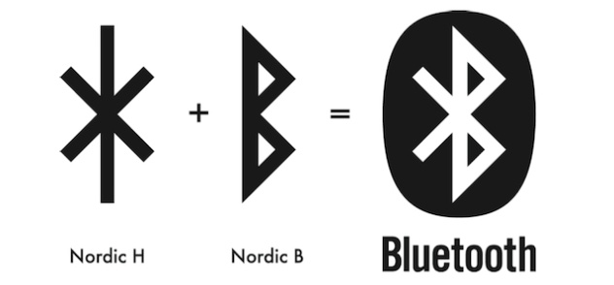

Il bluetooth è una tecnica di connettività wireless grazie alla quale è possibile realizzare uno scambio di dati di qualsiasi genere (file, video, immagini, segnali) tra dispositivi differenti posti a brevi distanze (attualmente, anche fino a 50 metri).
Introduzione ed un po’ di storia
Il termine bluetooth non ha alcun significato etimologico; deriva infatti, dal nome di Harald Blåtand, in inglese Harold Bluetooth, re Aroldo I di Danimarca (901 – 985 a.C.), un abile diplomatico che unì gli scandinavi introducendo nella regione il cristianesimo. Chi ha inventato la tecnologia, ha attribuito anche un nome ritenuto adatto per un protocollo capace di mettere in comunicazione dispositivi diversi, così come il re Arold riuscì ad unire due popoli differenti. Anche il logo della tecnologia richiama la storia del re Danese e rappresenta ciò che unisce le rune nordiche Hagall e Berkanan, le moderne H e B.
La tecnologia Bluetooth nasce ufficialmente il 20 maggio del 1999 grazie alla Ericson, sviluppata in seguito da Sony Ericson, IBM, Intel, Toshiba, Nokia e altre società che anche oggi curano il protocollo sotto il nome SIG Special Interest Group.
Attualmente, utilizziamo tutti i giorni questa tecnologia tramite microonde a breve lunghezza d’onda in una banda compresa tra 2400 e 2480 MHz con una velocità di trasmissione dell’ordine di 2 Mbps
Nel tempo, il Bluetooth è cambiato in maniera sostanziale per risolvere una serie di problemi ed incompatibilità. L'evoluzione ha previsto il Bluetooth v1.0 e v1.0B, entrambe particolarmente problematiche soprattutto dal punto di vista della interoperabilità. Attualmente, siamo arrivati oltre la versione 4.0 sviluppata già nel 2010 e che prevedeva una comunicazione a bassa potenza, Bluetooth Low Enenergy, BLE. La versione successiva, il Bluetooth 5 introdotta nel 2016, è stata progettata per IoT e punta sia alla sicurezza dei dispositivi che a limitare l’interferenza tra esse. La tabella seguente, riassume l’evoluzione del bluetooth nel tempo.
Versione | Caratteristiche | Descrizione | Anno | Modo
1 | Data rate-base BR | Bluetooth convenzionale con basso data-rate | 1999-2003 | BR
2 | Data rate aumentato | Incremento di velocità di trasmissione data | 2004-2007 | classico
3 | Alta velocità | Modalità alta velocità | 2009
4 | Bassa potenza | Bassi consumi ideali per IOT | 2010-2014 | LE
5 | Miglioramenti per LE | Copertura più estesa per data-rate elevati | 2016

Con l’avvento del bluetooth è nato il termine pairing, accoppiamento. Due dispositivi, anche differenti, prima di poter comunicare si devono riconoscere e poi accoppiare.
STM32 Nucleo e bluetooth
La scheda STM32 può comunicare con dispositivi bluetooth attraverso il modulo HC05 o HC06. I due moduli hanno il compito di trasformare una porta UART/USART, comunemente chiamata seriale, in un a comunicazione bluetooth. Le versioni HC05 e HC06 sono serie civili mentre, le serie industriali sono indicati con HC03 e HC04. La parità dei codici indica la possibilità di cambiare dinamicamente o meno la configurazione di Master o di Slave; in particolare, se il numero finale è 3 oppure 5, i moduli hanno la possibilità di cambiare la configurazione dinamicamente tramite comandi AT; se i moduli hanno numero finale pari, bisogna fare attenzione se sono Master o Slave. Affinchè due moduli HC possano comunicare tra loro, c’è bisogno che uno sia in modalità Master e l’altro in modalità Slave. Per l’H05, basta configurare un modulo in modalità Master e l’altro in modalità Slave. Per l’HC06, si utilizza l’HC06-M come Master e l’HC06-S come Slave.
I due device comunicano con la scheda attraverso due pin TX ed RX. La scheda STM32 è munita di due pin uno TX e l’altro RX come gli stessi moduli HC0X
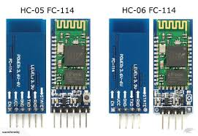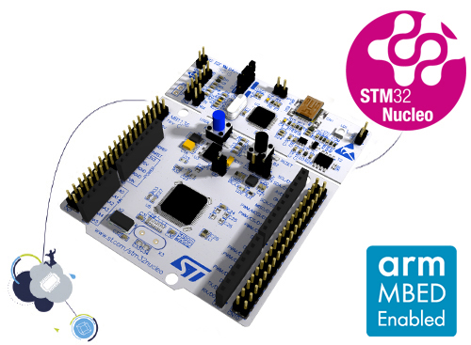

Software per il bluetooth
Per parlare delle schede HC06 e HC05, vengono indicate entrambe con HC0x.
- La comunicazione tra HC0x ed stm32 avviene tramite seriale; il pin TX di HC0x va sul pin RX della stm32 e, il pin RX di HC0x, va sul pin TX della stm32.
- Tramite programma si può cambiare questa disposizione.
- Il bluetooth ha bisogno della libreria SoftSerial.h #include "SoftSerial.h“
- Una volta richiamata la libreria, si crea l’Istanza dell’oggetto SoftSerial bt(D2,D3); //Tx,Rx
- Con questa istanza, sono stati cambiati i pin tx ed rx della st e, risultano rispettivamente D2 e D3; possono essere indicati anche altri pin.
- I comandi da inviare da un sistema android con bluetooth alla scheda, sono dei caratteri che vanno dichiarati char receive;
- Prima di iniziare la comunicazione tra la scheda ed il bluetooth, bisogna accertarsi che il bluetooth sia disponibile: if (bt.readable()>0){
- Il carattere dichiarato, deve essere poi quello ricevuto dal sistema android
receive=bt.getc();

Accensione di tre led con bluetooth

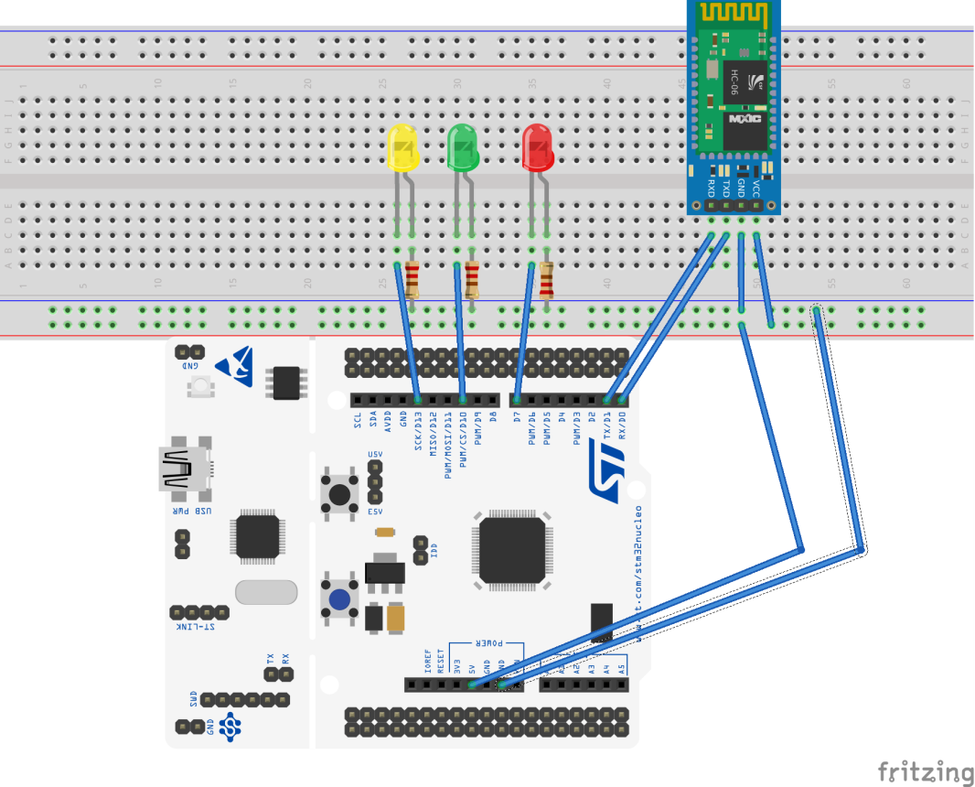

Programma:
#include "mbed.h"
#include "SoftSerial.h"
Serial pc(USBTX,USBRX);
DigitalOut aa(D7); //led rosso
DigitalOut ab(D10);//led verde
DigitalOut ab(D13);//led giallo
SoftSerial bt(D0,D1); //TX RX
char receive;
int main()
{
while(1)
{
if (bt.readable()>0)
{
receive=bt.getc();
if(receive=='1'){// i tre led accesi
bt.printf("ciao");
aa=1;
ab=1;
ba=1;
}
if(receive=='2'){//due accesi e uno spento
aa=1;
ab=0;
ba=1;
}……
}
}
}

Il modulo HC0x può
- ricevere dati da un Master; es. caratteri tramite la stringa di programma bt. getch();
- inviare frase verso un Master; es. bt. printf(“frase”);
- inviare dati verso un Master, es. un intero bt. printf(“%d”, t);

